Министерство образования Республики Беларусь
Учреждение образования «Белорусский государственный университет информатики и радиоэлектроники»

Факультет компьютерных систем и сетей

Кафедра Информатики

Дисциплина: Программирование

ПОЯСНИТЕЛЬНАЯ ЗАПИСКА
к курсовому проекту
на тему

Реализация клиент-серверного приложения на примере веб-чата

Выполнил: студент: гр. 653501
Лисковец Б. Н.

Руководитель: ассистент кафедры информатики Козуб В.Н.

Минск 2017

Оглавление
Введение 3
Анализ предметной области 5
Постановка задачи 5
Теоретическая часть 5
Исследование аналогов 5
Разработка программы 7
Использованные технологии 7
Реализация серверной части приложения 8
Реализация клиентской части приложения 14
Описание работы клиент-сервер 19
Работа программы: 23
Заключение 29
Список литературы: 30
2
Введение

В настоящее время глобальная сеть интернет уже является неотемлемой частью нашей повседневной жизни. Интернет-технологии открыли новые горизонты познания для человеческой цивилизации.
На сегодняшний день мы уже не представляем свою жизнь без таких технологий как: Google, социальные сети (facebook, vk.com, twitter, Одноклассники), интернет-магазины (aliexpress, e-bay). Такие сервисы как электронная почта (gmail.com, mail.ry, yandex.com) вкупе с социальными сетями сделали возможным общение людей из разных уголков мира. Сервис youtube позволил людям просматривать видео в любое время без привязки к телевидению, а такие сервисы как google-maps, maps-me разрешили задачу поиска оптимальных маршрутов для поездки чем значительно упростили задачу путешественникам.

3
Вспомним же что лежит в основе всеми любимого и почитаемого интернета. Как он устроен изнутри? Какие технологии сделали возможными столько разнообразных вещей? Удивительно что в основе такой громадины лежит технология клиент-сервер.
Что же такое клиент и что же такое сервер?
Серверное программное обеспечение (сервер) — это программный компонент вычислительной системы, выполняющий сервисные (обслуживающие) функции по запросу клиента, предоставляя ему доступ к определённым ресурсам или услугам.
Отдельно требуется выделить определение веб-сервера:
Веб-сервер — это сервер, принимающий HTTP-запросы от клиентов, обычно веб-браузеров, и выдающий им HTTP-ответы, как правило, вместе с HTML-страницей, изображением, файлом, медиа-потоком или другими данными.
Клиент — это аппаратный или программный компонент вычислительной системы, посылающий запросы серверу.

Серверы — это обычно большие компьютеры вкупе с соответствующим программным обеспечением, на которых хранится информация и которые способны отвечать на запросы пользователей (клиентов)
Вернёмся немного к тому как работает эта технология: когда пользователь заходит на сайт путём перехода по ссылке или же просто вводя URL-адрес в адресную строку, он поылает запрос серверу, который его обрабатывает и выдаёт соосветствующий контент (HTML-страничку, какие-либо другие данные). В простом варианте это выглядит следующим образом:
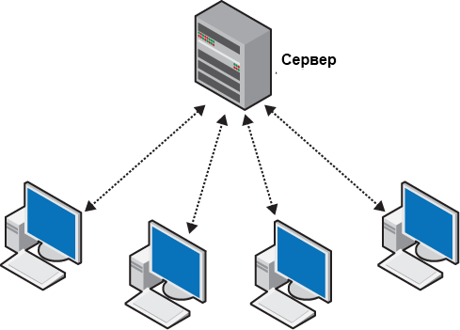

4

Разработанное в курсовом проекте программное обеспечение демонтрирует работу данной технологии на примере веб-чата — приложения, с помощью которого пользователи могут общаться и посылать сообщения по сети интернет
Анализ предметной области

Постановка задачи
Целью курсовой работы является написание программы, способной предоставлять возможность обмана сообщениями между группой пользователей. Основные возможности которые предоставляет программа:
1.1. Система регистрации и авторизации пользователей
1.2. Возможность обмена сообщениями между группой ползователей
1.3. Возможность загрузки документов на сервер
1.4. Добавление информации о себе

Теоретическая часть
Как и было сказано во введении, для решения задачи будем использовать технологию клиент-сервер. Сервер будет размещён на локальном компьютере, но мы постараемся сделать программу переносимой, так что
выгрузка её на удалённые сервер не составит большого труда.
В качестве серверного языка используется необычный для этого JavaScript.
JavaScript — это интерпретируемый язык программирования, является реализацией языка ECMAScript (стандарт ECMA-262). JavaScriptобычно используется как встраиваемый язык для программного доступа к объектам приложений. Наиболее широкое применение находит в браузерах как язык сценариев для придания интерактивности веб-страницам.
В качестве протокола передачи использовался HTTP.
Очень много полезной информации почерпнуто из книг Д. Крокфорда «JavaScript сильные стороны» и книги И. Брауна «Веб-разработка с применением Node и Express».

5
Исследование аналогов
Данный курсовой проект представляет собой мини-версию общего чата, которая довольно хорошо может подойти для работы на локальной сети какой-либо организации.
По своей работе он напоминает групповую беседу вконтакте. Пользователь отправляет сообщения, которые видны всем, может посылать документы на сервер, которые потом становятся доступными для загрузки всем пользователям, которые состоят в чате.
Из похожих, по структуре проектов можно выделить вконтакте — социальную сеть с возможностью обмена сообщениями между пользователями. Разумеется, у последнего значительно более расширенный интерфейс чем у нашего проекта, но тем не менее, по строению они схожи. Следует правда отметить различие в технологиях этих двух проектов, тк как серверная часть вконтакте написана на kPHP -
особом серверном языке программирования, характерном именно для данной соцсети.
Вместе с вконтакте можно выделить абсолютно похожие проекты
такие как Facebook, Twitter, Telegram. Все они в используют многочисленные технологии, такие как PHP, MySQL, JavaScrit, jQuery, .NET, HTML, CSS и др.
Наш проект изначально не имел цели промышленного внедрения,

поэтому разумеется значительно уступает им по функционалу, копируя некоторые их черты.






6

Разработка программы

Использованные технологии
В качестве серверного языка будет использован, как бы это ни было странно, JavaScript.

Платформа, на которой будет разрабатываться чат — это Node.js.
Node или Node.js — программная платформа, основанная на движке V8 (транслирующем JavaScript в машинный код), превращающая JavaScript из узкоспециализированного языка в язык общего назначения. Node.js добавляет возможность JavaScript взаимодействовать с устройствами ввода-вывода через свой API (написанный на C++), подключать другие внешние библиотеки, написанные на разных языках, обеспечивая вызовы к ним из JavaScript-кода.

Для Node.js мы будем использовать специальный фреймворк, написанный специально под Node.js — это фреймворк Express.
7
Также следует отдельно отметить использование отдельной библиотеки, которая весьма удобна для написания подобных нашему приложений — Socket.IO.

В качестве базы данных для хранения истории сообщений будет использоваться MySQL и обащаться к ней мы будем с помощью драйвера mysql Node.js.


Реализация серверной части приложения
Чтобы разобраться в передаче данных между клентом и сервером, нам необходимо ознакомиться с определением HTTP:
HTTP (англ. протокол передачи гипертекста) — протокол прикладного уровня передачи данных (изначально — в виде гипертекстовых документов в формате «HTML», в настоящий момент используется для передачи произвольных данных).

8
Основой HTTP является технология «клиент-сервер», то есть предполагается существование gотребителей (клиентов), которые инициируют соединение и посылают запрос и поставщиков (серверов), которые ожидают соединения для получения запроса, производят необходимые действия и возвращают обратно сообщение с результатом.

Как уже говорилось ранее, для написаноя серверного программного обеспечения мы используем платформу Node.js и фреймворк Express.js. Node.js имеет свою технологию обработки HTTP-запросов клиента.

Сначала импортируется встроенный модуль http для работы с http-запросами:

var http = require('http');

Затем создаётся объект сервера, который принимает callback-функцию обработчик запросов, которая имеет параметры request и response, через которые, как понятно из их именований, осуществляется приём http-запросов (request) и возврат ответа клиенту (response). Затем мы просто говорим серверу прослушивать какой-либо порт (желательно прослушивать порты с номерами от 1024, так как первая тысяча портов обычно занята под системные процессы). Вот пример программы которая при переходе на адрес http://www.localhost:8888/ выдаст страницу с текстом «Hello World»:

http.createServer(function(request, response) {
response.writeHead(200, {"Content-Type": "text/plain"});
response.write("Hello World");
response.end();
}).listen(8888);

Фреймворк Express.js расширяет возможности Node.js, позволяя быстро и эффективно обрабатывать различные HTTP-запросы. Делается это следующим образом: импортируется модуль express, создаётся объект app, который затем может обрабатывать различные виды запросов (в основном GET и POST). Пример кода, который будет выводить «MAIN PAGE» при переходе по адресу http://www.localhost:8888/ и «SECOND PAGE» при переходе по адресу http://www.localhost:8888/second :

var express = require('express');
var app = express();
var http = require('http').Server(app);
app.get('/', function(request, response){
response.send("MAIN PAGE");
});
9
app.get('/second', function(request, response){
response.send("SECOND PAGE");
});

http.listen(8888, function(){
console.log('listening on port: 8888');
});
Также покажем как пользователь может передавать данные серверу: в нашей программе использовалось 2 способа — через url и через POST-запрос. Параметр request содержит поля params, где он ранит значения переданные через url и body, где хранятся данные, переданные POST-запросом. При обработке передачи переменных через url соблдается такой синтаксис: в нужном месте ставится «/» затем ставится «:» и затем имя_переменой. Вот пример как пользователь Vasya может передать серверу свой логин 2 способами:
app.post('/registration', function(request, response){
console.log('Login: ' + request.body.login);//Login: Vasya
});

app.get('registration/:login', function (request,response) {
console.log('Login: ' + request.params.login);//Login: Vasya
});
Теперь поясним ещё пару важных моментов, которые могу вызвать вопросы:
модуль «conf» - модуль Node.js, который позволяет настроить конфигурацию проекта, задать значения основным переменным и константам. Объект принимает в качестве параметра адрес файла JSON где хранятся данные. Пример:
var nconf = require('nconf');
nconf.argv()
.env()
.file({ file: __dirname + './conf/config.json' });//Путь к файлу
nconf.file('./conf/config.json');
Модули «fs» и «formidable» - дя загрузки файлов на сервер. Fs работает с файловыми потоками, formidable — принимает и парсит входящие post-запросы с файлами, которые обычно присылаются в формах (тег <form>). Ниже приедён пример загрузки файла на сервер:
app.post('/upload_myfile', function(req, res){
var form = new formidable.IncomingForm();//Создаём объект формы
10
form.uploadDir = path.join(__dirname, '/uploads/'+req.session.username);//Папка //на сервере куда будет осуществляться зарузка
form.on('file', function(field, file) {//При поступлении файла
fs.rename(file.path, path.join(form.uploadDir, file.name));//создаём такой же в целевой папке на сервере
});
form.on('error', function(err) {//При ошибке
console.log('An error has occured: \n' + err);
});
form.on('end', function() {//В случае успешной загрузки
res.end('success');
});
form.parse(req);//Обрабатываем файл
});
Также опишем работу с БД. Для работы с MySQL используется драйвер mysql Node.js. Вначале мы подключаемся к серверу MySQL, создавая соединение. Затем при работе программы по необходимости отправляем асинхронный к запрос БД и получаем ответ в функции callback-е, так как это наиболее эффективный способ получить результат, не затормаживая при этом сервер. Вот пример создания таблицы онлайн-пользователей при активации нашей программы:

var sql = "DROP TABLE IF EXISTS online_users";
connection.query(sql, function (err, result) {
if (err) throw err;
console.log("Table online_users dropped");
sql = "CREATE TABLE online_users (name VARCHAR(255), email VARCHAR(255), password VARCHAR(255), photopath VARCHAR(255) DEFAULT \'../../default-photo.png\')";
connection.query(sql, function (err, result) {
if (err) throw err;
console.log("Table online_users created!");
});
});

Также следует заакцентировать внимание на куках и сессиях(сеансах).
Ку́ки (англ. cookie, буквально — печенье) — небольшой фрагмент данных, отправленный веб-сервером и хранимый на компьютере пользователя. Веб-клиент (обычно веб-браузер) всякий раз при попытке открыть страницу соответствующего сайта пересылает этот фрагмент данных веб-серверу в составе HTTP-запроса. Применяется для сохранения данных на стороне пользователя, на практике обычно используется для:

- аутентификации пользователя;
11
- хранения персональных предпочтений и настроек пользователя;
- отслеживания состояния сеанса[en] доступа пользователя;
- ведения статистики о пользователях.
Сеанс HTTP представляет собой последовательность транзакций сетевого запроса. HTTP-клиент инициирует запрос, устанавливая соединение протокола управления передачей (TCP) с определенным портом на сервере (обычно порт 80, иногда порт 8080, см. Список номеров портов TCP и UDP). HTTP-сервер, прослушивающий этот порт, ожидает сообщение с запросом клиента. После получения запроса сервер отправляет обратно строку состояния, например «HTTP / 1.1 200 OK», и собственное сообщение. Тело этого сообщения обычно является запрошенным ресурсом, хотя может быть также возвращено сообщение об ошибке или другая информация.

К примеру, система регистрации в нашем приложении построена следующим образом: при регистрации/авторизации сервер заносит пользователя в БД онлайн-пользователей и отправляет шифрованный куки-файл на сторону клиента, который хранится там до того момента, пока пользователь онлайн, когда пльзователь выходит, куки-файл удаляется.

Все манипуляции можно производятся через свойство параметра request – request.session. Примеры:

var username = req.session.username || 0;//получаем имя пользователя
delete req.session.username;//удаляем куки файл с именем пользователя

var username = 'Vasya';
req.session.username = username;//создаём куки-файл с именем пользователя

Также рассмотрим работу Socket.IO. На сервере мы просто импортируем модуль socket.io, настраиваем его на нужный нам порт и обрабатываем события. Команды:
io.on(‘connection’, function(client){}) - прослушивание сигналов от клиентов. Параметр client – это объект сокета клиента, с которым в данный момент мы общаемся. Client.emit -
отправить событие на сторону клиента (только ему одному), client.broadcast.emit – отправить событие всем клиентам кроме текущего. Вот простой пример функции отправки сообщения клиентом:

client.on('message', function(data){//получаем событие отправки сообщения пользователем
var sql="SELECT * FROM online_users WHERE name=\'" + data.username + "\'";
connection.query(sql,function (err, result) {//извлекаем данные о нём
if(err) throw err;
var user = result[0];//получаем данные о пользователе
sql = "INSERT INTO current_messages (name, text, datetime, photopath) VALUES (\'" + data.username + "\', \'" + data.text + "\', \'" + data.date + "\', \'" + user.photopath + "\')";
12
connection.query(sql, function (err, result) {//вносим сообщение в //историю текущих сообщений
if (err) throw err;
sql = "INSERT INTO messages (name, text, datetime, photopath) VALUES (\'" + data.username + "\', \'" + data.text + "\', \'" + data.date + "\', \'" + user.photopath + "\')";
connection.query(sql, function(err, result) {//вносим сообщение в список
if (err) throw err;
console.log("message sent");
client.emit('receive_msg', data);//отсылаем его отправителю
client.broadcast.emit('receive_msg', data);//рассылаем всем
});
});
});
});
Теперь рассмотрим модули на сервере:

app.js – главный файл и точка входа в приложение, в нём происходит настройка
всех параметров приложения и обрабатывается загрузка файлов. При поступлении HTTP-запроса он перенаправляет его в файл routes.js, который находится в папке routes.

./routes/routes.js – обработчик всех HTTP-запросов. Выдаёт в качестве ответов на запросы ejs-шаблоны: регистрация, авторизация, чат, персональная сраница, главная страница.

Папка /static :
Здесь есть три поддиректории: bootstrap, mdl, img, js, css. Первые две – это css-фреймворки bootstrap и material.css, js – директория со скриптами, которые будут исполняться на стороне клиента, css – таблицы стилей.

Папка /views :
Здесь расположены ejs-шаблоны. EJS – шаблонизатор, используемый Node.js. Он удобен тем, что в его шаблоны можно легко передавать и использовать данные с сервера. В этой директории лежат шаблоны:

main.ejs – для главной стрницы

homepage.ejs – для страницы пользователям
chat.ejs - для страницы чата

login.ejs – для авторизации

register.ejs – для регистрации

Папка /uploads :
Тут находятся папки загрузок для каждого пользователя.

В результате проект имеет вид:
13

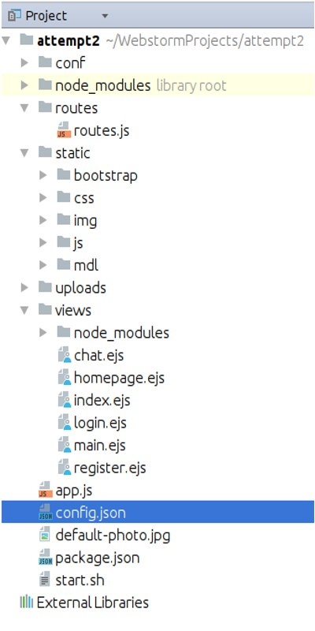

Реализация клиентской части приложения
Клиент реализовать проще чем сервер.
При написании клиента использовались такие css-фреймворки как bootstrap, foundation, mdl.
Вся информация по HTML-разметке тут приведена не будет, так как она весьма объёмна. Часть её буде приведено в конце. Отдельно хочется упомянуть приятную фоновую анимацию, которая работает на canvas-e:

14
Пример: chat.ejs

<div class="canvasContainer">
<canvas id="canv">
<div id="container"></div>
</canvas>
</div>

Стили (файл chat-styles.css):
.canvasContainer {
position: fixed;
top: 0;
left: 0;
}

Js-код (файл animation.js):
(function(){
window.addEventListener('click',checkButtonForClick);
})();
function checkButtonForClick(e){
var x = e.clientX;
var y = e.clientY;
var l = WIDTH/2-ButtonWidth/2;
var r = l + ButtonWidth;
var u = HEIGHT/8*7-120;
var b = u + ButtonHeight;
if(x>l&&x<r&&y>u&&y<b&&window.location.toString()=='http://localhost:8080/'){
console.log('clicked button');
var url = '/chat';
$(location).attr('href',url);
}
}
const WIDTH = $(document).width();
const HEIGHT = $(document).height();
const ButtonWidth = 300, ButtonHeight = 100;
if (!window.requestAnimationFrame) {
window.requestAnimationFrame = (window.webkitRequestAnimationFrame || window.mozRequestAnimationFrame || window.msRequestAnimationFrame || window.oRequestAnimationFrame || function (callback) {
return window.setTimeout(callback, 1000 / 60);
});
}
(function ($, window) {
/*
Паутинка на js
*/
15
function Constellation (canvas, options) {

var $canvas = $(canvas),
context = canvas.getContext('2d'),
defaults = {
star: {
color: 'rgba(20, 104, 160, .5)',
width: 1,
randomWidth: true
},
line: {
color: 'rgba(255, 255, 255, .5)',
width: 0.2
},
position: {
x: 0, // x по дэфолту
y: 0 // y по дэфолту
},
width: window.innerWidth,
height: window.innerHeight,
velocity: 0.1,
length: 400,
distance: 120,
radius: 150,
stars: []
},
config = $.extend(true, {}, defaults, options);
function Star () {
this.x = Math.random() * canvas.width;//рандомные координаты
this.y = Math.random() * canvas.height;
this.vx = (config.velocity - (Math.random() * 0.5));// рандомное направление скорости
this.vy = (config.velocity - (Math.random() * 0.5));
this.radius = config.star.randomWidth ? (Math.random() * config.star.width) : config.star.width;
}
Star.prototype = {//класс звезды
create: function(){
context.beginPath();
context.arc(this.x, this.y, this.radius, 0, Math.PI * 2, false);
context.fill();
},
animate: function(){
var i;
for (i = 0; i < config.length; i++) {
var star = config.stars[i];
if (star.y < 0 || star.y > canvas.height) {
star.vx = star.vx;
star.vy = - star.vy;
} else if (star.x < 0 || star.x > canvas.width) {
star.vx = - star.vx;
star.vy = star.vy;
}
star.x += star.vx;
star.y += star.vy;
}
},
line: function(){
16
var length = config.length,
iStar,
jStar,
i,
j;
for (i = 0; i < length; i++) {//если две звезды достаточно близки и находятся в радиусе мыши
for (j = 0; j < length; j++) {//то соединяем их
iStar = config.stars[i];
jStar = config.stars[j];
if (
(iStar.x - jStar.x) < config.distance &&
(iStar.y - jStar.y) < config.distance &&
(iStar.x - jStar.x) > - config.distance &&
(iStar.y - jStar.y) > - config.distance
) {
if (
(iStar.x - config.position.x) < config.radius &&
(iStar.y - config.position.y) < config.radius &&
(iStar.x - config.position.x) > - config.radius &&
(iStar.y - config.position.y) > - config.radius
) {
context.beginPath();
context.moveTo(iStar.x, iStar.y);
context.lineTo(jStar.x, jStar.y);
context.stroke();
context.closePath();
}
}
}
}
}
};
this.createStars = function () {//рендеринг звёзд
var length = config.length,
star,
i;
context.clearRect(0, 0, canvas.width, canvas.height);
for (i = 0; i < length; i++) {
config.stars.push(new Star());
star = config.stars[i];
star.create();
}
if(window.location.toString()=='http://localhost:8080/') {//кнопка с главного окна: отрисуется толлько если
context.fillStyle = "rgba(11,22,80,1)";//мы сейчас на главной странице
context.textAlign = "center";
context.font = "50px sans-serif";
context.fillText("Мой Чат", WIDTH / 2, HEIGHT / 3 - 2 * ButtonHeight);
context.fillStyle = "rgba(0,162,232,0.2)";
context.fillRect(WIDTH / 2 - ButtonWidth / 2, HEIGHT / 8 * 7 - 120, ButtonWidth, ButtonHeight);
context.fillStyle = "rgba(16,34,133,0.2)";
context.fillText("НАЧАТЬ", WIDTH / 2, HEIGHT / 8 * 7 - ButtonHeight / 2);
17
}
context.fillStyle = "rgba(0,88,232,1)";
star.line();
star.animate();
};
this.setCanvas = function () {
canvas.width = config.width;
canvas.height = config.height;
};
this.setContext = function () {
context.fillStyle = config.star.color;//цвет звезды, линии, ширина линии из настроек
context.strokeStyle = config.line.color;
context.lineWidth = config.line.width;
};
this.setInitialPosition = function () {
if (!options || !options.hasOwnProperty('position')) {
config.position = {
x: canvas.width * 0.5,
y: canvas.height * 0.5
};
}
};
this.loop = function (callback) {//главный цикл анимации
callback();
window.requestAnimationFrame(function () {
this.loop(callback);
}.bind(this));
};
this.bind = function () {//лепим к канвасу слушатель мыши
$canvas.on('mousemove', function(e){
config.position.x = e.pageX - $canvas.offset().left;
config.position.y = e.pageY - $canvas.offset().top;
});
};
this.init = function () {//точка входа
this.setCanvas();
this.setContext();
this.setInitialPosition();
this.loop(this.createStars);
this.bind();
};
}
$.fn.constellation = function (options) {//Запуск!!
return this.each(function () {
var c = new Constellation(this, options);
c.init();
});
};
})($, window);
//передаём параметры
$('canvas').constellation({
star: {
width: 3
},
line: {
color: 'rgba(23, 121, 186, .5)'
},
18
radius: 250
});

Описание работы клиент-сервера
Ранее были объяснены все основные моменты, поэтому тут будет просто приведён код с краткими комменариями.

1. Для возможности использовать socket.io мы его импортируем с сервера:

<script type="text/javascript" src="http://localhost:<%= port %>/js/socket.io.js"></script>

2. Создаём объект сокета, который будет соединяться с нашим сервером:

var socket = io('http://localhost:<%= port %>/');

3. При отсылке сообщения мы сначала смотрим, отправил ли пользователь файлы, если да, то с помощью AJAX отправляем POST-запрос с файлом (файл /static/js/uload.js):

$('.upload-btn').on('click', function (){
$('#upload-input').click();
$('.progress-bar').text('0%');
$('.progress-bar').width('0%');
});
$('#btn-send-message').on('click',function(){
sendMessage();
});
function sendMessage(){
var files = $('#upload-input').get(0).files;//смотрим input
var filepatharray = [];
if (files.length > 0){//если ользователь отправил файлы то всё ок - обрабатываем их
var formData = new FormData();
for (var i = 0; i < files.length; i++) {
var file = files[i];
formData.append('uploads[]', file, file.name);
filepatharray.push(file.name);
}
$('#upload-input').value=[];//очищаем input
$.ajax({//отправляем post-запрос
url: '/upload_myfile',
type: 'POST',
data: formData,
processData: false,
contentType: false,
success: function(data){
$('#upload-input').prop('value', null);
sendTextMessage(filepatharray);//по завершении процесса отправляем сообщение
19
},
xhr: function() {//обрабатывае процесс загрузки
var xhr = new XMLHttpRequest();
xhr.upload.addEventListener('progress', function(evt) {//обрабатываем дорожку загрузки
if (evt.lengthComputable) {
var percentComplete = evt.loaded / evt.total;
percentComplete = parseInt(percentComplete * 100);
$('#progress-bar').text(percentComplete + '%');
$('#progress-bar').style.width = percentComplete+'%';
if (percentComplete === 100) {
$('.progress-bar').html('Done');
}
}
}, false);
return xhr;
}
});
}
else
{
sendTextMessage(filepatharray);//если пользователь не отсылал файл, то просто отправляем текстовое сообщение
}
};
4. Если файл отправлен то загружаем его на строне сервера с помощю fs и formidable, как было показано ранее.
5. После отправки файла отправляем сообщение (код из chat.ejs):
function sendTextMessage(filepatharray){//в качестве аргумента — список всех загруженных пользователем файлов
text = $('#chat-message').val();//текст сообщения
var files_path_str="";
for(i = 0; i<filepatharray.length; i++){//оставляем ссылки на загруженные файлы чтобы их можно было скачать
files_path_str+='<br><a href=\"http://localhost:<%= port %>/uploads/'+username+'/'+filepatharray[i]+'\">'+filepatharray[i]+'</a>';
}
var text = text + files_path_str;
socket.emit('message',
{
'username':username,
'text':text + file_path_str,
'date': (new Date()).toString(), 'filepatharray':filepatharray
}
);//отправляем сообщение серверу
$('#chat-message').val("");
}

6. Сервер заносит сообщение в БД и рассылает остальным пользователям в формате JSON:
20
client.on('message', function(data){
var sql="SELECT * FROM online_users WHERE name=\'" + data.username + "\'";
connection.query(sql,function (err, result) {
if(err) throw err;
var user = result[0];
sql = "INSERT INTO current_messages (name, text, datetime, photopath) VALUES (\'" + data.username + "\', \'" + data.text + "\', \'" + data.date + "\', \'" + user.photopath + "\')";
connection.query(sql, function (err, result) {
if (err) throw err;
sql = "INSERT INTO messages (name, text, datetime, photopath) VALUES (\'" + data.username + "\', \'" + data.text + "\', \'" + data.date + "\', \'" + user.photopath + "\')";
connection.query(sql, function(err, result) {
if (err) throw err;
data.photopath = user.photopath;
console.log("message sent");
client.emit('receive_msg', data);
client.broadcast.emit('receive_msg', data);
});
});
});
});
7.Клиент(ы) принимают сообщение:
function addMessage(data) {
data.text = data.text.replaceAllHrefs();//заменяем все ссылки гиперссылками
$('#messages').append(
'<p>'+'<span class="avatar"><img class="avatar-img" src="http://localhost:<%= port %>/'+data.username+'/photos/'+data.photopath+'"></span>'
+'<span class="username">'+ data.username + ': </span>'+
' <br><span class="timestamp">'+ data.date+'</span>'+'<br>'+data.text+'</p><br><br>'
).scrollTop($("#messages")[0].scrollHeight);
}
String.prototype.replaceAllHrefs = function(){
var target = this;
var re = /((\b)(https|http):\/\/)([\da-z\.-]+)\.([a-z\.]{2,6})([\S]*)*(\b)/gi;
var hrefs = target.match(re);
if(!hrefs)return target;

var result=target;
for(i = 0; i<hrefs.length; i++){
var youtubere=/^((http|https)\:\/\/www\.youtube\.com\/watch\?(\S)*)/;
if(!youtubere.test(hrefs[i]))
result=result.replace(
hrefs[i], '<a href=\"'+hrefs[i]+'\">'+hrefs[i]+'</a>');
else{

21

result=result.replace(
hrefs[i], '<a onclick="openFrame(\''+hrefs[i].replace("watch? v=","embed/").replace("&","?")+'\')" href=\"#openModal\">'+hrefs[i]+'</a>
}
}
return result;
};

На этом заканчивается процесс обработки сообщения. Процессы загрузки фото и статьи похожи на вышеприведённый, поэтому они здесь приводиться не будут.

22

Работа программы:
При запуске файла start.sh и переходе по адресу http://www.localhost:/8080/
появится главная страница:

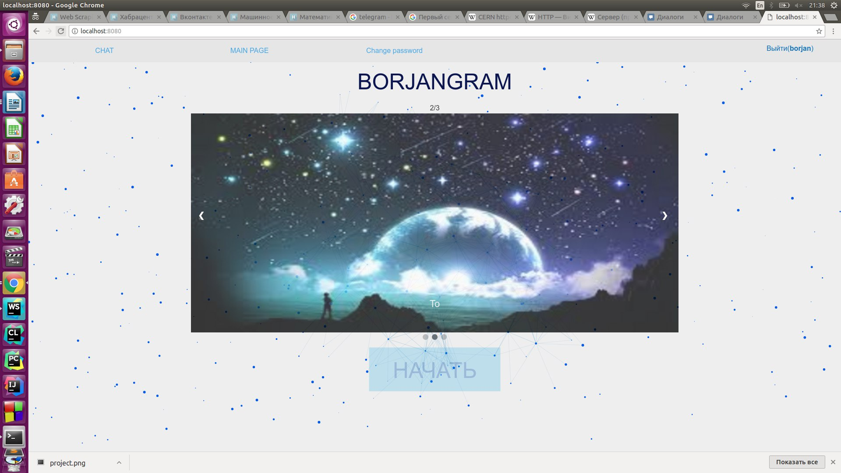

Вверху наблюдается небольшое меню, справа-вверху — кнопка входа. При наатии на кнопку входа мы попадаем на страницу входа:

23
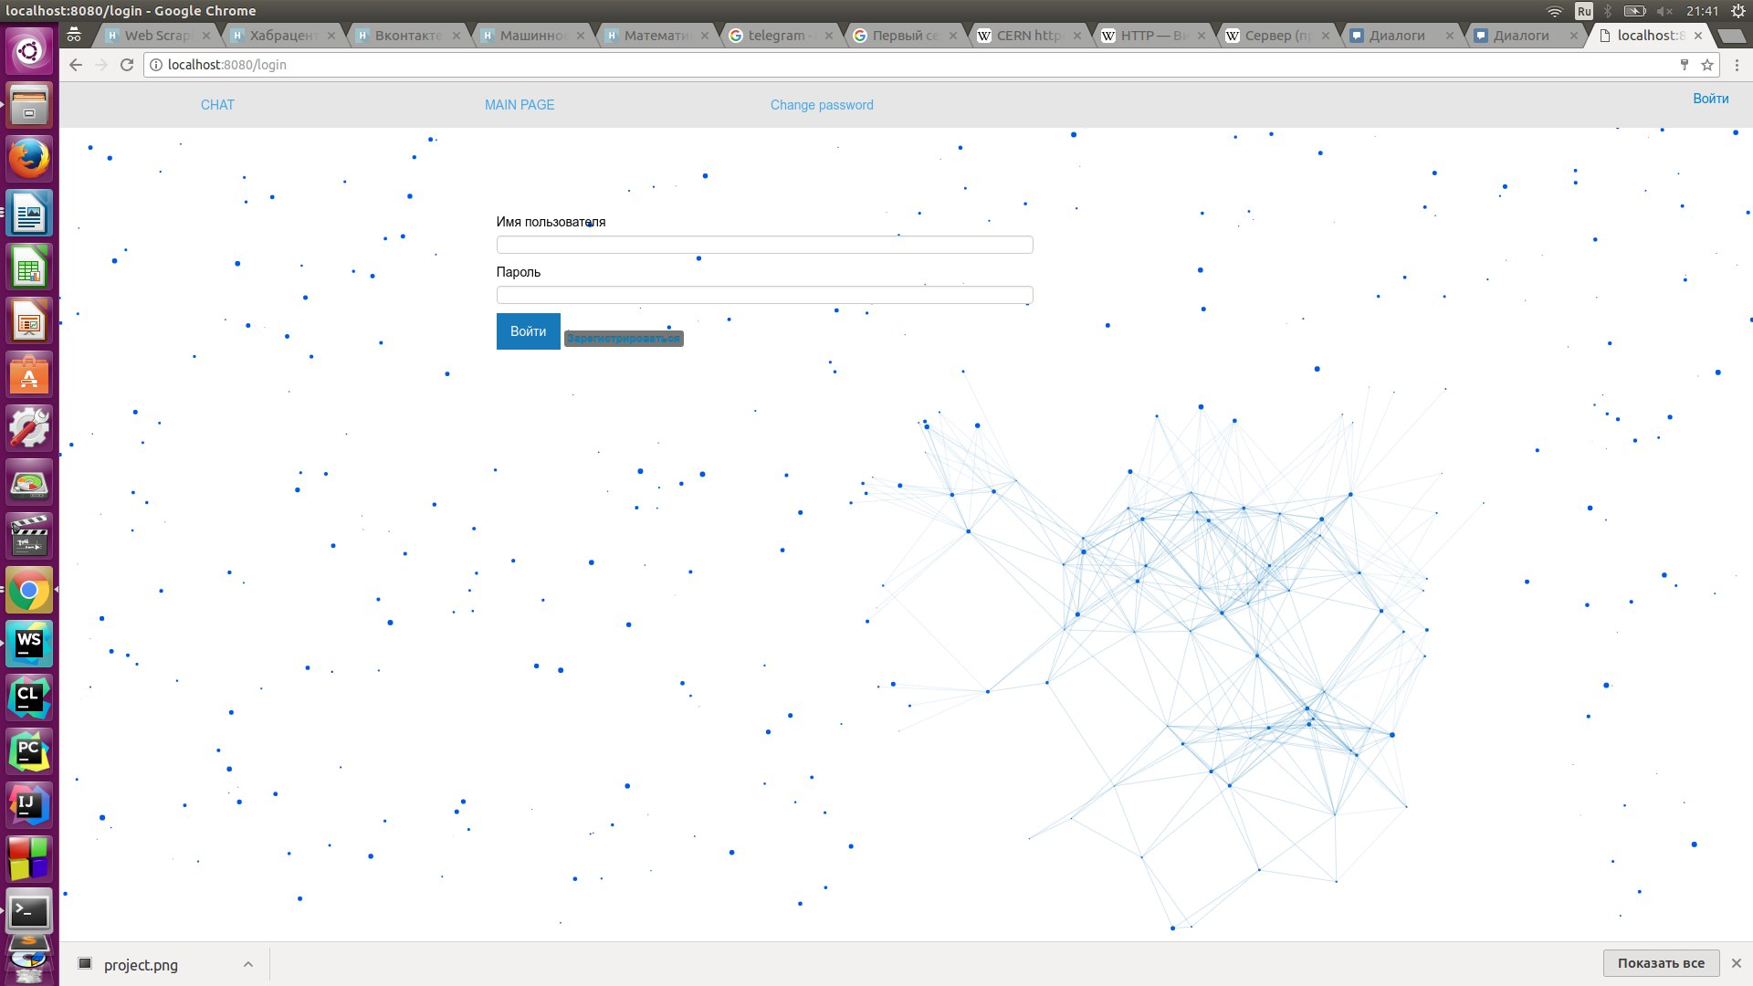

В случае, если пользователь ещё не зарегистрирован, он может зарегистрироваться, нажав на кнопку “Зарегистрироваться” возле кнопки “Войти”. После этого он попадёт на страницу регистрации:

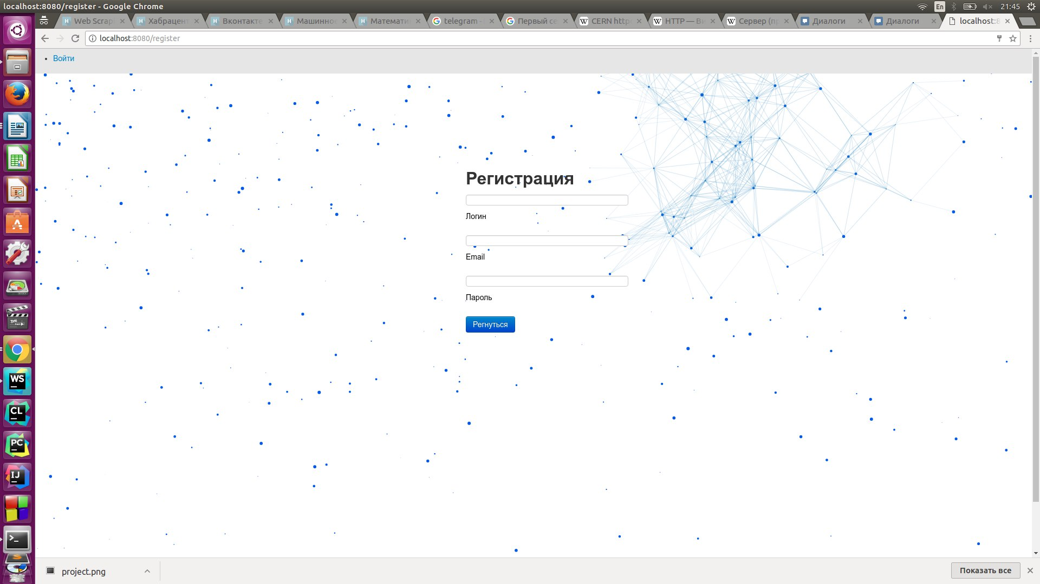

24
После прохождения регистрации или авторизации мы снова попадаем на главную страницу, откуда нажав на кноку “Начать” мы перейдём в чат. Если бы мы попытлись войти в чат без авторизации, мы бы увидели вот такой пейзаж:

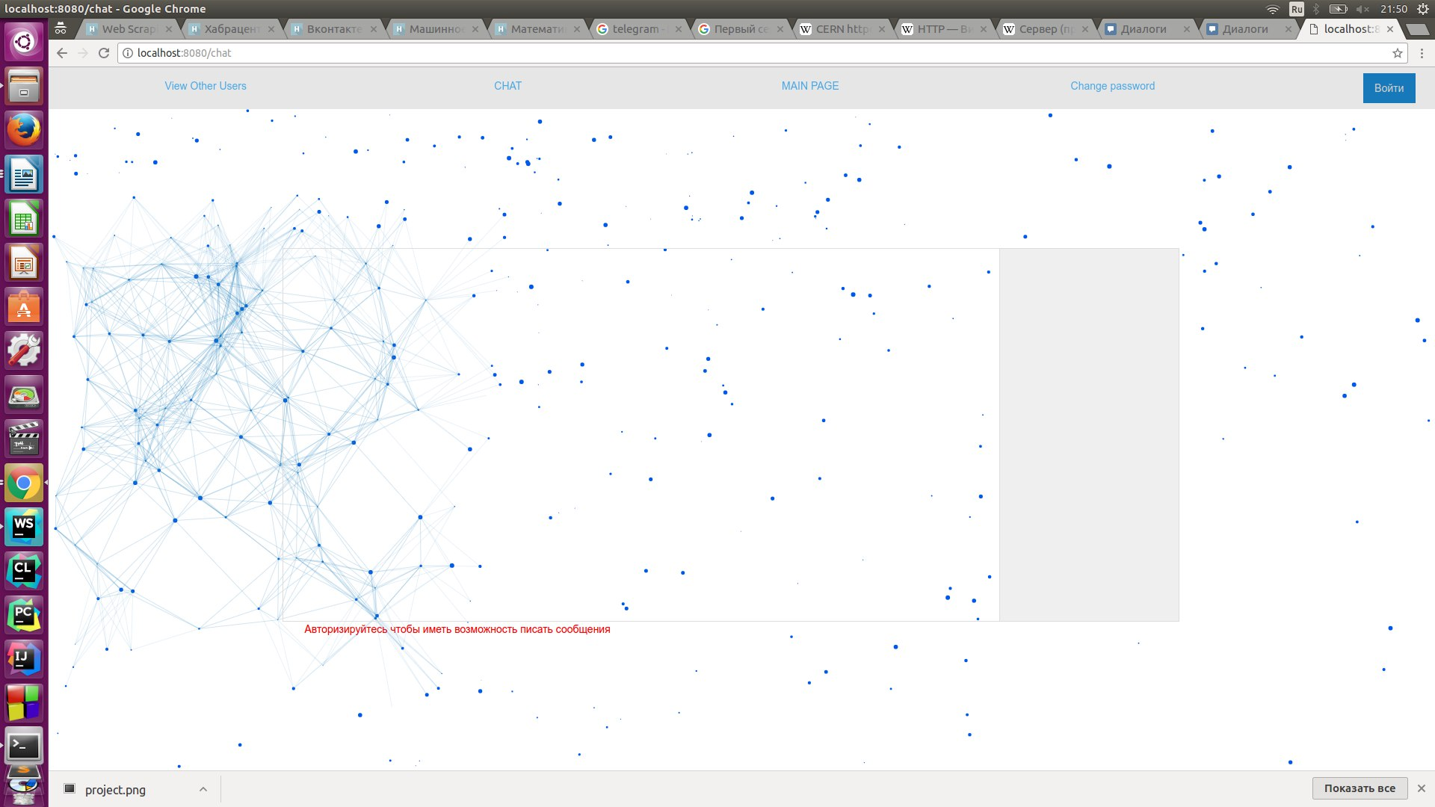

Теперь, когда мы вошли под своим ником мы видим:

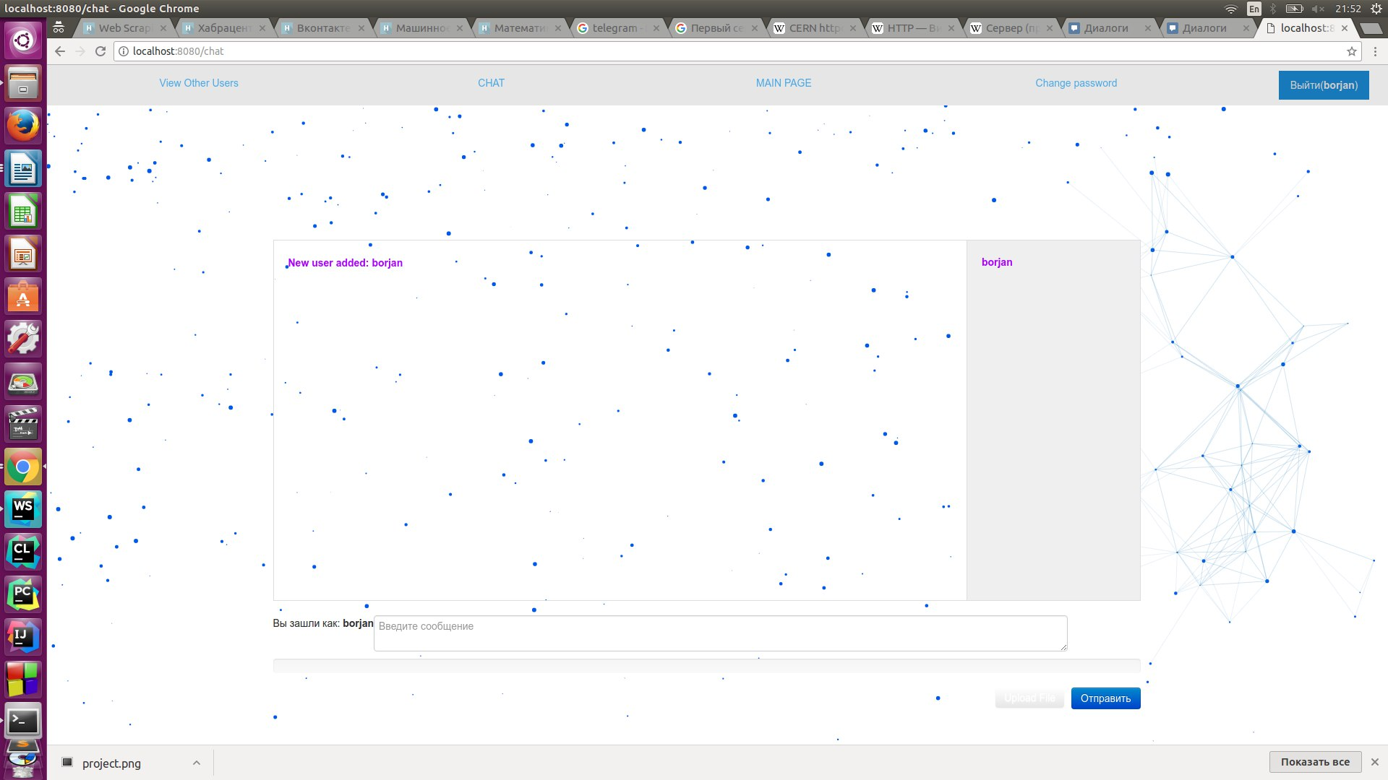

25
Попытаемся ввести какое-либо сообщение и отправить файл (предпочтительно на английском, так как на русском проблемы с кодировкой :-(( ). При нажатии на кнопку “Upload File” сразу всплывает файловай диалог, где пользователь может выбрать нужный файл:

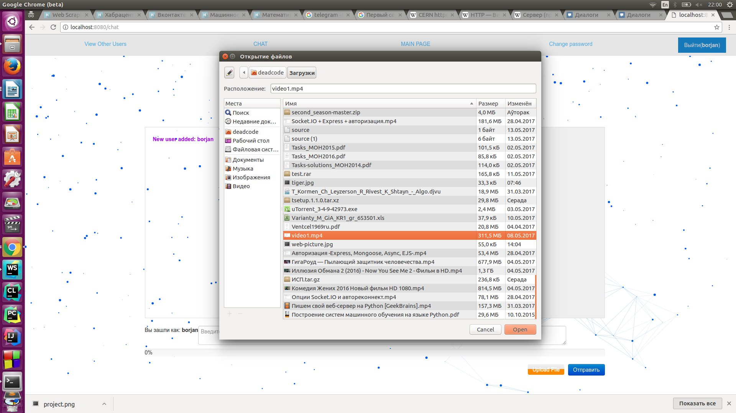

Введём сообщение:

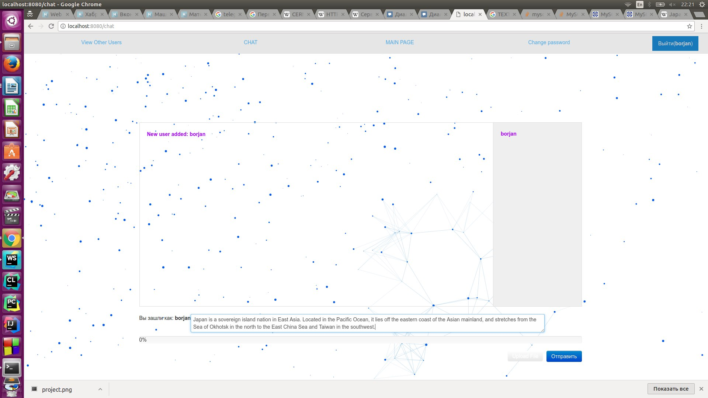
26
Нажмём кнопку “Отправить” - пойдёт загрузка. В результате в окошке сообщений появится новое сообщение:

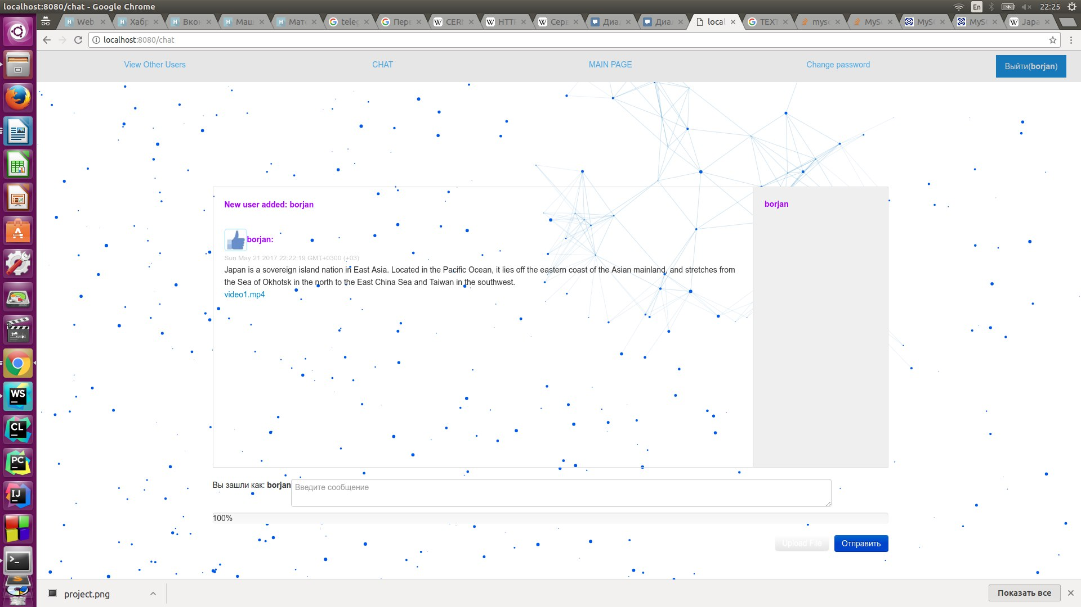

Зайдя с другого аккаунта мы увидим в окне чата историю чужих сообщений. Можно также ответить на чужое сообщение:

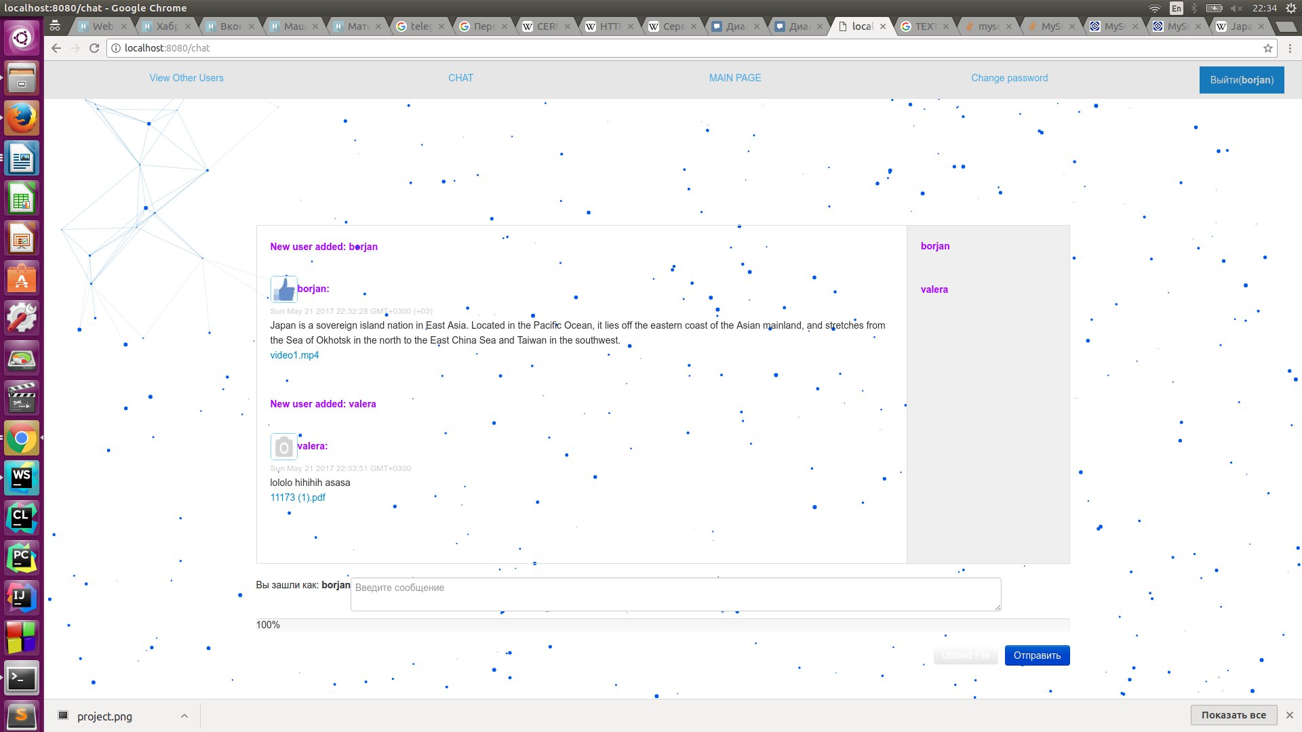

27
Мы можем отправить ссылку на видео youtube, кликнув на которую появится модальное окно в котором можно будет просматривать видео:

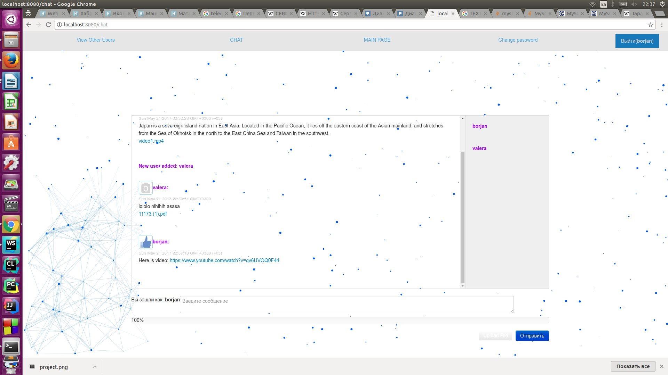

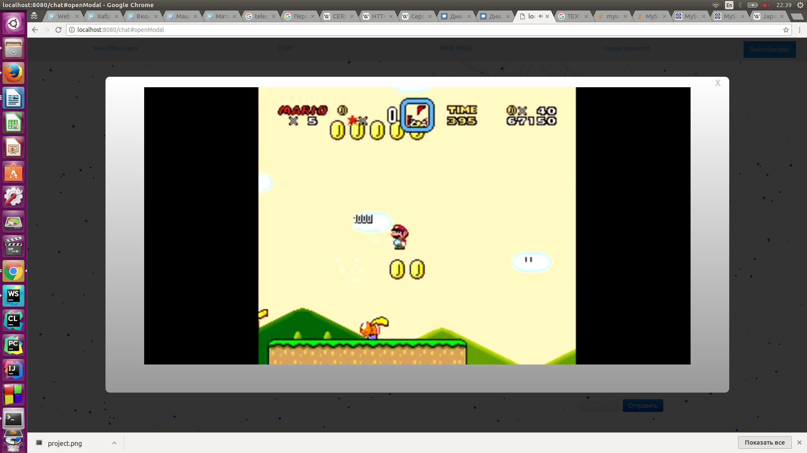

Вверху в меню расположена вкладка “VIEW OTHER USERS” из которой выпадает список ссылок на страницы пользователей, перейдя по которым можно зайти на свою или чужую страницы, где можно добавлять новости и изменять фото:

28
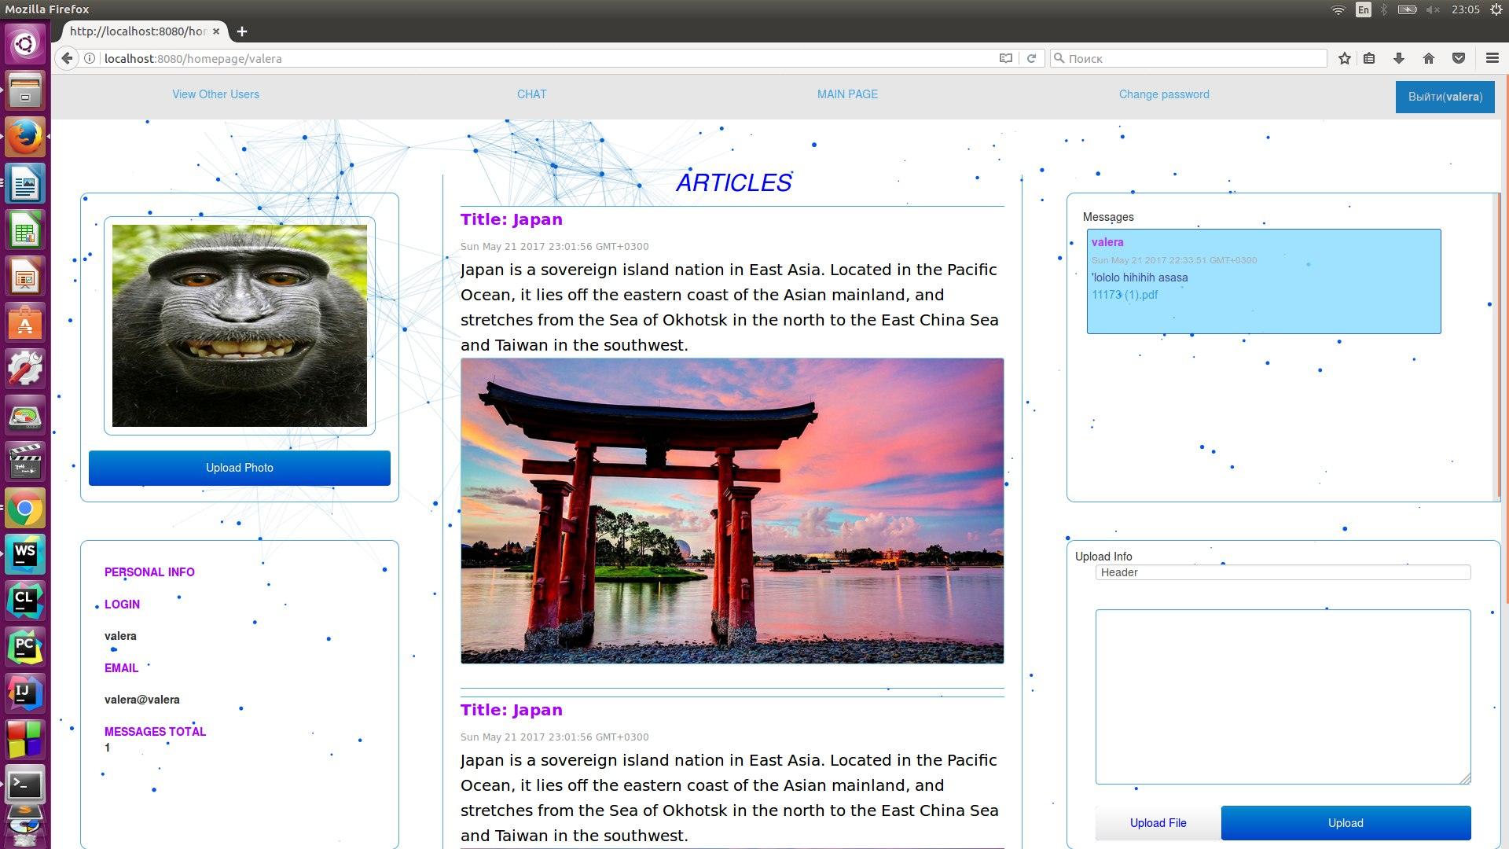

Заключение

При выполнении курсовой работы были выполнены следующие задачи:
- Выполнен анализ предметной области, рассмотрен и детально проанализирован механизм работы клиент-сервер.
- Реализован пользовательский интерфейс приложения, позволяющий обмениваться сообщениями различного типа и передавать документы через глобальную сеть интернет.
- Были детально рассмотрены такие технологии как Node.js, AJAX, сокеты. Изучено такое интересное явление как асинхронность.
- Был выполнен анализ аналогов данной программы и основная причина, по которой была выбрана данная тема.
- Были изучены принципы работы с cookie-файлами и сеансами, возможность их использованиядля создания систем регистрации и авторизации пользователей.
- Были изучены HTML5 и CSS3. Изучена работа с такими полезными фреймворками как Bootstrap и Foundation.
- Была создана мини-копия социальной сети, в которой можно писать сообщения другим пользователям, добавлять документы на сервер, тем самым делая их доступными всем, возможность изменять свою иконку-аватар а также была реализована системы авторизации и регистрации пользователей.
- В результате вышесказанного были улучшены общие навыки
29
программирования веб-приложений и понимания принципов Объектно Ориентированного Программирования, компьютерных сетей и протоколов передачи HTTP и TCP.
Таким образом, было создано полноценное приложение для общения небольших групп людей между собой, актуальность которого очевидна: его можно использовать в качестве приватной локальной социальной сети на предприятии или просто использовать как пример для построения более масштабных проектов.

Список литературы:
- Дуглас Крокфорд: “JavaScript: Сильные стороны” https://docs.google.com/file/d/0BwZia_8tR9u2RndEQmlUcUl6ckk/edit
- Итан Браун: “Веб-азработка с Node и Express” https://habrahabr.ru/company/piter/blog/308316/
- Дэвид Макфарланд “JavaScript и jQuery исчерпывающее руководство” http://www.rulit.me/author/makfarland-devid-sojer/javascript-i-jquery-ischerpyvayushchee-rukovodstvo-download-free-435315.html
- Николас Закас “JavaScript для профессиональных веб- разработчиков” https://habrahabr.ru/company/piter/blog/255693/
- Кантелон Майк “Node.js в действии”
- https://habrahabr.ru/post/229743/
- https://ru.stackoverflow.com/questions/462882/%D0%97%D0%B0%D0%B3%D1%80%D1%83%D0%B7%D0%BA%D0%B0-%D1%84%D0%B0%D0%B9%D0%BB%D0%BE%D0%B2-%D0%BD%D0%B0-%D1%81%D0%B5%D1%80%D0%B2%D0%B5%D1%80-%D1%81-%D0%BF%D1%80%D0%BE%D0%B3%D1%80%D0%B5%D1%81%D1%81%D0%BE%D0%BC
- https://www.mobila.name/post/53df6f9da9ec5/
- Жвакина А.В. Разработка Windows – приложений. /Пособие – Минск: Учреждение образования «Белорусский государственный университет информатики и радиоэлектроники», 2017.

30

